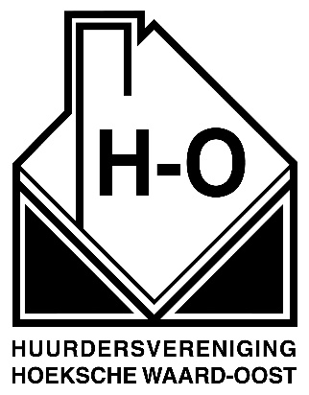 Uitnodiging

U wordt uitgenodigd voor de Algemene Ledenvergadering van de
Huurdersvereniging Hoeksche Waard-Oost.
Deze vergadering wordt gehouden op dinsdag 26 april 2016
In Gebouw ”DE DRIE LELIES” Narvikstraat 1, 3297 AB te Puttershoek.
Tel: 078-6762300

Het Financieel verslag ligt een half uur voor aanvang van de vergadering ter inzage.

Aanvang van deze vergadering is om 19.30 uur. Zaal open 19.00 uur.

- Opening en mededelingen.

- Vaststellen agenda.

- Presentatie Directeur dhr. M. Huisman over de organisatie van het RAD en het scheiden van het afval.

- In gekomen stukken.

- Notulen van de Algemene Ledenvergadering van 21 april 2015.

- Jaarverslag Secretariaat 2015.

- Financieel verslag penningmeester 2015: Begroting 2016.

- Verslag kascontrole commissie.

7a. Benoeming reserve lid kascontrole aftredend: Dhr. L. Preesman.

- Bestuursverkiezing: De volgende bestuursleden zijn aftredend en herkiesbaar;
dhr. D. Groeneweg, dhr. N. van Horssen, mv. L. de Jong, dhr. C.J. Bomgaars
Nieuw bestuurslid is mv. N. van der Hoven.

- Vaststellen contributie 2016: Het bestuur van de Huurdersvereniging stelt voor de
contributie ongewijzigd vast te stellen maar te innen in de maand januari 2017.

- Pauze (gelegenheid tot het indienen van schriftelijke vragen)

- Indien mogelijk mondelinge beantwoording schriftelijk gestelde vragen.

- Sluiting.

Indien u verhinderd bent graag afmelden via secretariaat
Mw. P. van Prooijen – Brand (078-6733991)

